Государственное бюджетное дошкольное образовательное учреждение детский сад № 77 Фрунзенского района Санкт - Петербурга
Игра в стиле «Квест»
«Чебурашка собирается в поход»

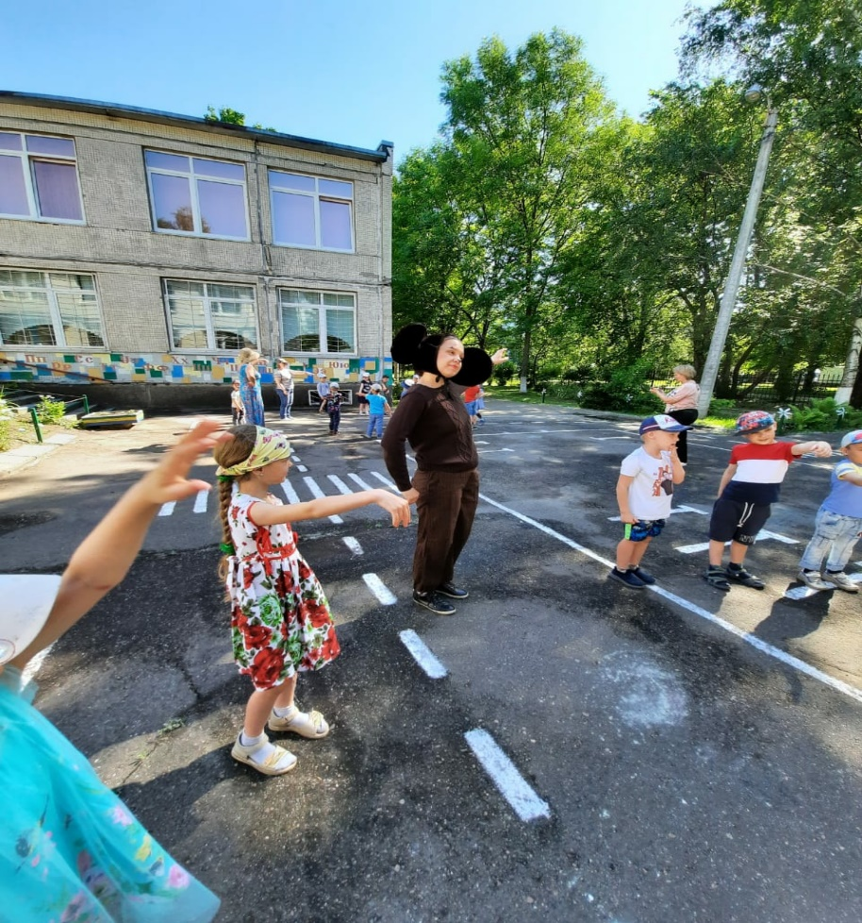

В гости к ребятам пришел Чебурашка.
Он похвастался что собирается в поход с крокодилом Геной.
Ребята напомнили Чебурашке какие вещи надо брать в поход,
а потом все вместе играли в музыкальную игру «Хотите вновь пойти в поход».
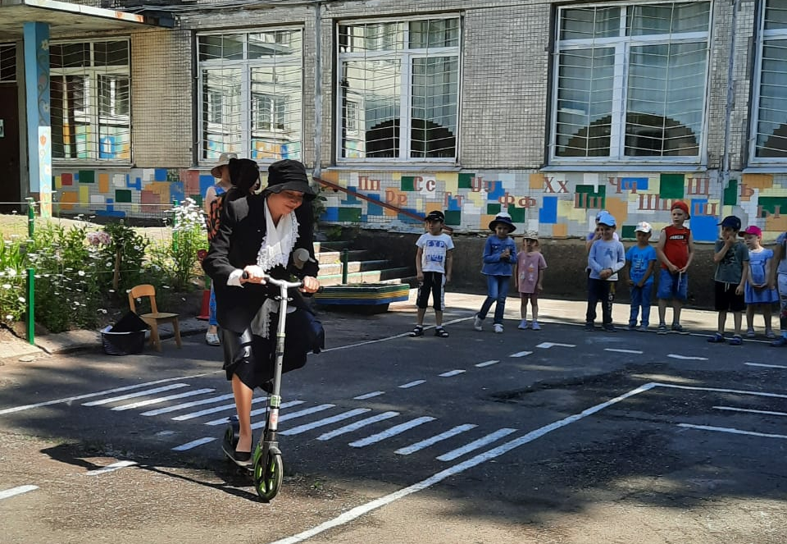

Но в самый разгар веселья появилась вредная Шапокляк
И отобрала у Чебурашки его походный рюкзак с вещами.
Чтобы чебурашка не расстраивался
ребята решили поднять ему настроение веселым танцем.
Пока все танцевали, Шапокляк появилась в открытом окне и выбросила пустой рюкзачок.

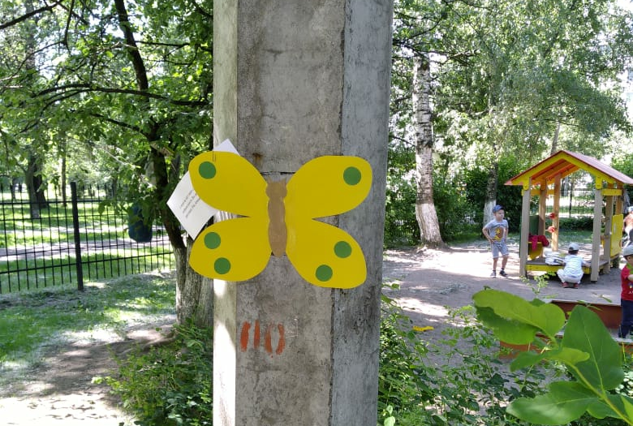

В рюкзаке оказались,
разноцветные бабочки. Было решено,
что это подсказка и ребята отправились
на поиски точно такой же бабочки.

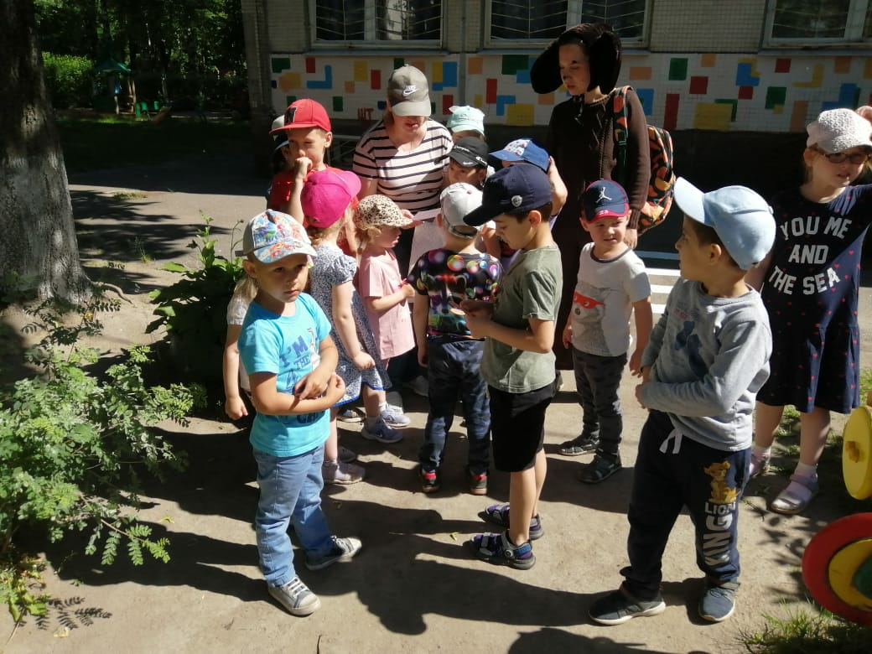

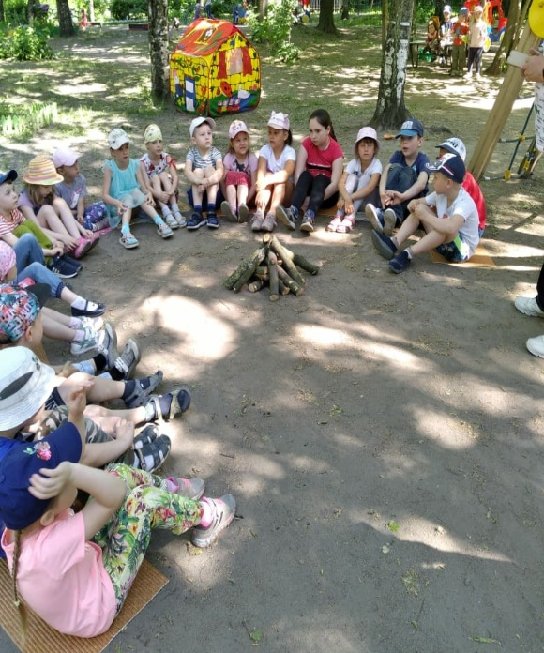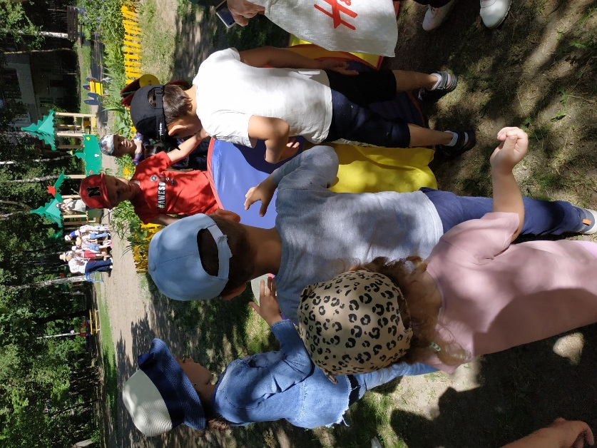

Когда бабочка была найдена,
ребята обнаружили письмо от Шапокляк
С заданиями:
- Разложить палатку,
- собрать дрова ,
- спеть песню вокруг костра

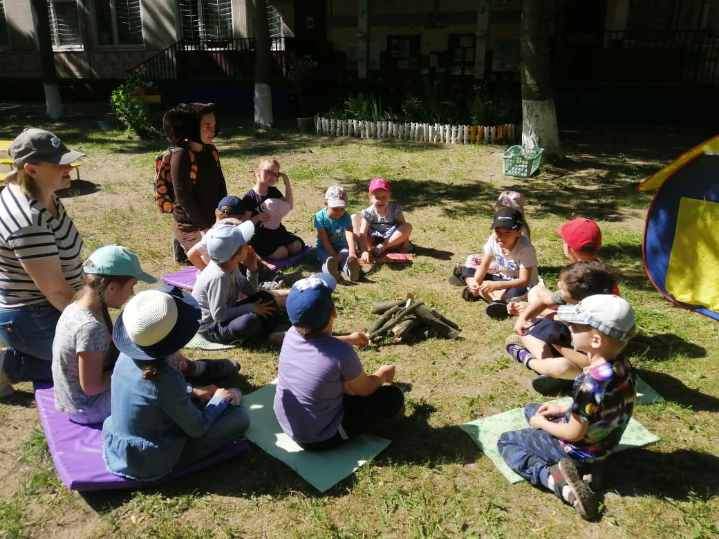
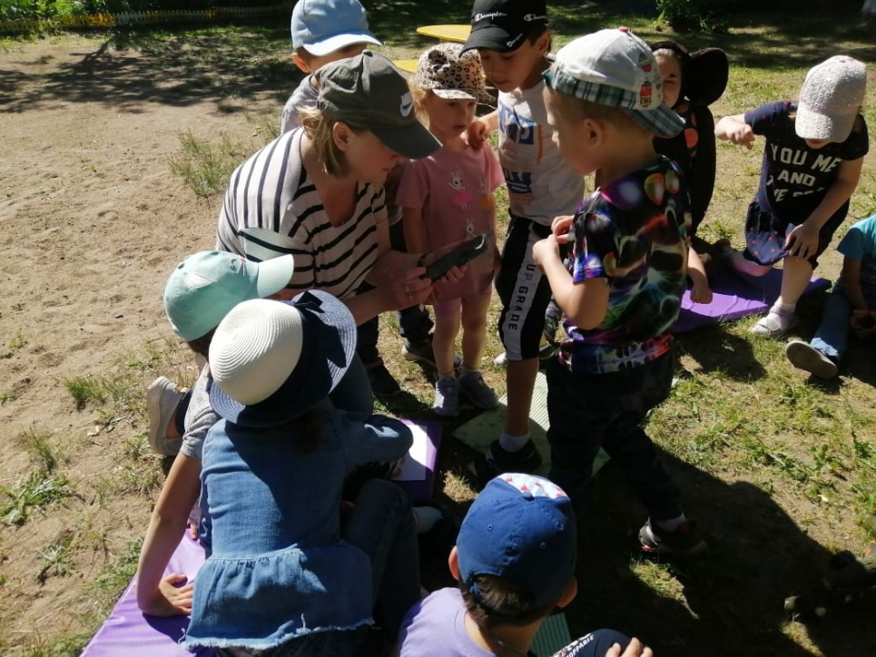

Как только задание было выполнено
На телефон воспитателя неожиданно
пришло аудио сообщение от
Шапокляк. Она сообщила ребятам
где спрятана вещь из рюкзака Чебурашки

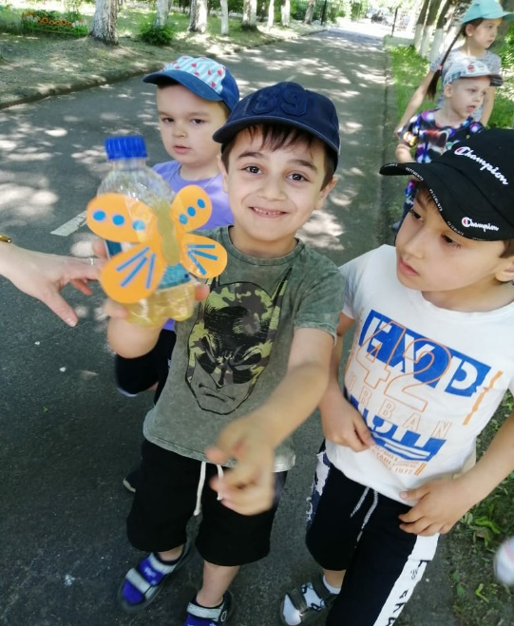

Чтобы найти предмет пришлось поискать.
Но к найденной бутылке с питьевой водой
была приклеена ещё одна бабочка подсказка.
И ребята отправились на поиски.
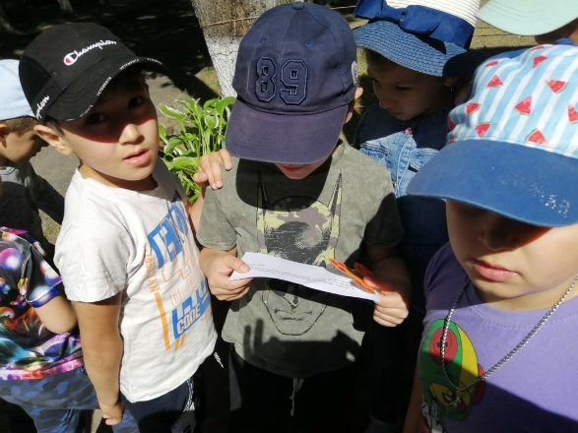
Вторая бабочка найдена!!
Новое задание от Шапокляк:
Пройти полосу препятствий
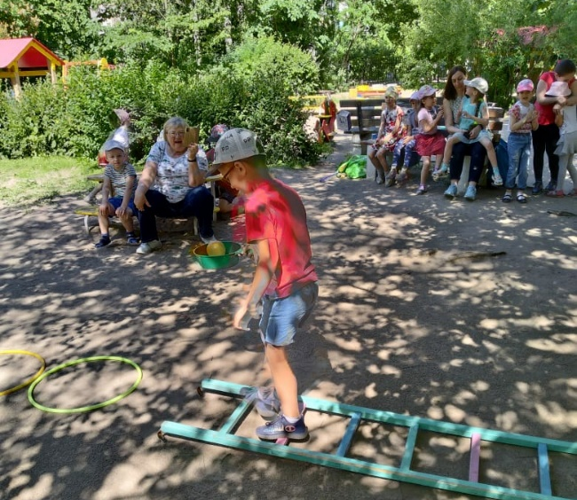

Полоса препятствий пройдена на отлично!!
А на телефон воспитателя опять пришло аудиосообщение
«Ищите кепку чебурашки на дереве ХИ-ХИ-ХИ»
В считанные минуты кепка была найдена.
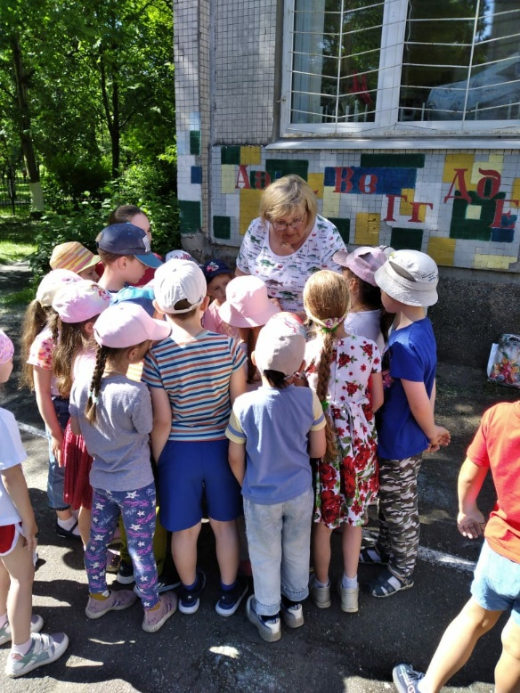
На кепке сидела новая бабочка.
Ребята отправились в путь.

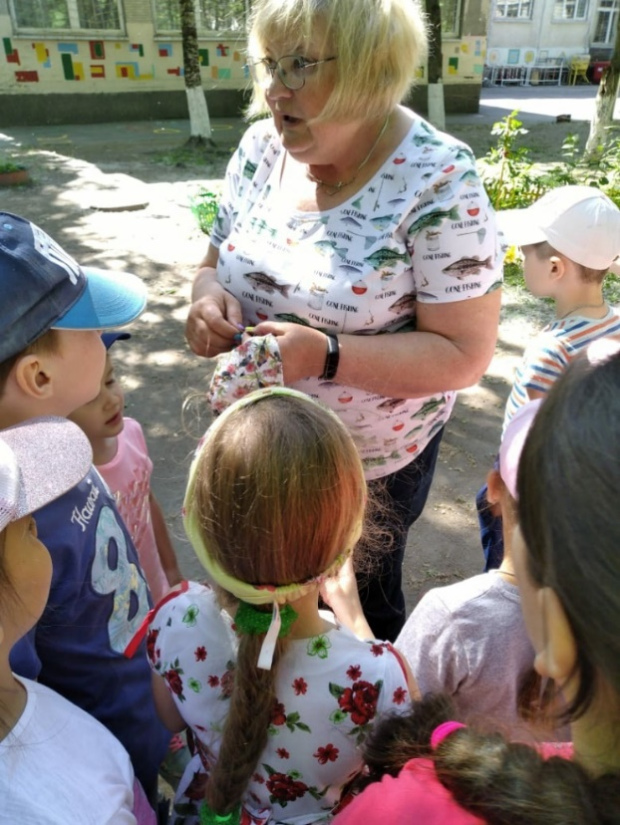

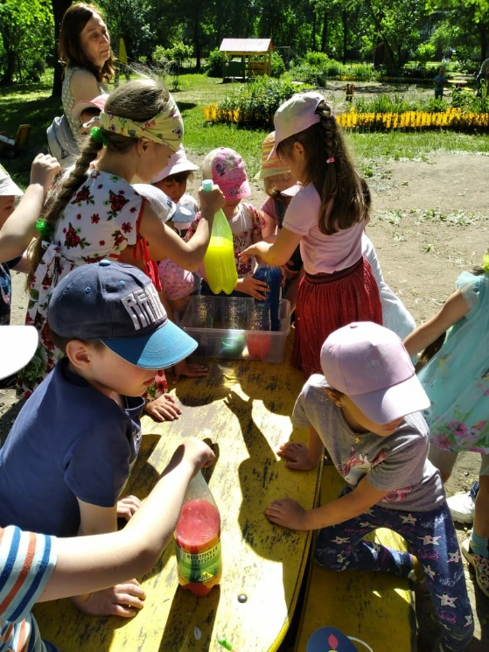
Третья бабочка оказалась спрятана лучше всех
На её крыльях опять красовалось задание:
- Провести эксперимент и смешать воду
разных цветов радуги.
Задание оказалось увлекательным,
ребята смогли почувствовать себя настоящими
Волшебниками.
Как и в прошлый раз пришло аудиосообщение
от Шапокляк. Ребята нашли потерянный компас Чебурашки
И последнюю бабочку подсказку.
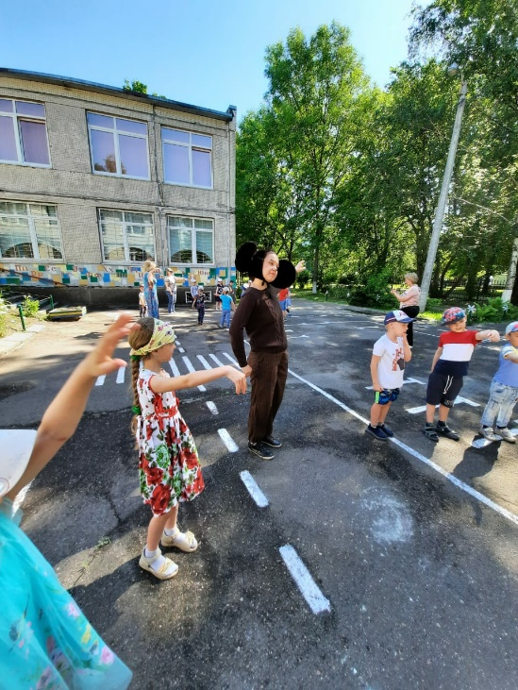

Последняя бабочка подсказка
Привела ребят к тому месту где они последний раз
Виделись с Шапокляк.
Довольный Чебурашка собрал все найденные
ребятами вещи в рюкзак.
И тут появилась Шапокляк.
Оказалось, что она очень хочет в поход и обещала
Больше не вредничать если Чебурашка возьмет ее с собой

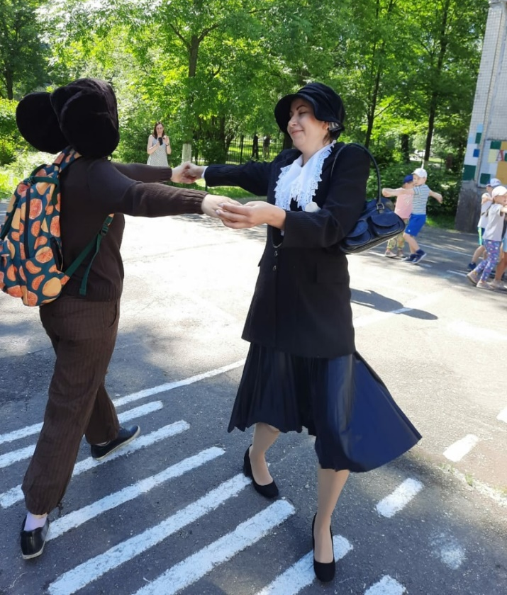

Чебурашка с ребятами, простили Шапокляк
И даже сказали ей спасибо за такое интересное путешествие.
Весело плясали и получили от героев в подарок мелки.
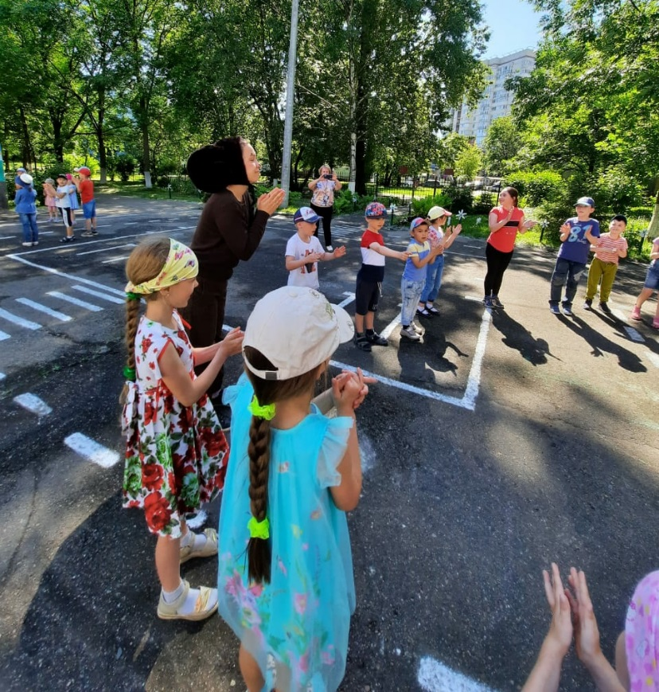

Вот так интересно и весело
бывает в нашем детском саду №77

